Calculs de base
Leçon 7

À la fin de cette leçon, vous serez à même d'effectuer les tâches suivantes :
- créer des formules ;
- copier des formules ;
- modifier des formules ;
- utiliser la fonction Somme et la somme automatique ;
- utiliser la fonctionnalité Insérer une fonction ;
- utiliser les fonctions de date ;
- utiliser les références de cellule absolues et relatives ;
- utiliser les fonctions statistiques de base ;
- utiliser les séries numérotées et la recopie incrémentée.
Avec Microsoft® Excel, il est très facile d'effectuer des calculs de base. Outre les additions, soustractions, multiplications et divisions, vous pouvez calculer le total ou la moyenne d'un jeu de valeurs. Avec des calculs de base, vous pouvez déterminer des bénéfices à partir de recettes et de dépenses ou calculer le salaire d'un employé à partir du nombre d'heures ouvrées et du tarif horaire. Il ne s'agit là que de quelques exemples parmi les nombreux calculs qu'Excel peut effectuer.
Au club Adventure Works, le directeur des réservations prépare un rapport sur le taux d'occupation annuel. Pour commencer, il détermine le nombre total de nuits d'occupation pour chaque type de chambre. Il calcule ensuite le nombre moyen de chambres occupées par nuit. Enfin, il détermine le taux d'occupation pour chaque type de chambre. Les résultats de ces calculs vont l'aider à planifier la saison à venir et à organiser les rénovations pendant la période de l'année où la demande est la plus faible.
Toujours à Adventure Works, le comptable calcule les revenus générés par la location des équipements destinés aux différentes activités. À l'aide de ces chiffres, il peut calculer le revenu moyen généré par chacune de ces activités chaque mois. La responsable des activités pourra utiliser ces données pour mettre au point le programme d'activités de l'année suivante.
Dans cette leçon, vous allez apprendre à effectuer des calculs Excel de base à l'aide de formules et de fonctions. Vous vous exercerez à créer et modifier des formules, à utiliser des opérateurs mathématiques et à tirer parti des fonctions intégrées d'Excel.
Pour réaliser les procédures de cette leçon, vous devrez utiliser les fichiers Lodging Usage.xls et Activity Rentals.xls situés dans le sous-dossier Lesson07 du dossier Practice qui se trouve sur votre disque dur.

Construction de formules
Une formule est l'expression écrite d'un calcul qui doit être effectué par Excel. Lorsque vous entrez une formule dans une cellule, Excel la stocke en mémoire mais affiche le résultat du calcul.
Une formule est une équation mathématique comprenant deux types d'éléments : des opérandes et des opérateurs mathématiques. Les opérandes identifient les valeurs à utiliser dans le calcul. Un opérande peut être une valeur constante, une autre formule ou la référence d'une cellule ou d'une plage de cellules. Les opérateurs mathématiques spécifient les calculs à effectuer avec ces valeurs.
Pour permettre à Excel de distinguer les formules des données, toutes les formules commencent par un signe égal (=) ou un signe plus (+). Pour afficher une formule, cliquez sur la cellule qui la contient. La formule va s'afficher dans la barre de formule.
Vous pouvez utiliser les opérateurs mathématiques suivants dans une formule.
Opérateur | Signification
^ | Exponentielle
* | Multiplication
/ | Division
+ | Addition
- | Soustraction
Lorsqu'une formule contient deux opérateurs ou davantage, les opérations ne sont pas nécessairement effectuées dans l'ordre où vous lisez la formule, c'est-à-dire de gauche à droite. L'ordre dans lequel les opérations sont effectuées est déterminé par la priorité des opérateurs, définie par des lois mathématiques. Par exemple, le calcul d'exponentielle est toujours effectué avant toute autre opération. La multiplication et la division viennent ensuite dans la liste des priorités et sont effectuées de façon séquentielle de gauche à droite. Enfin, les additions et les soustractions sont effectuées dans l'ordre où elles apparaissent de gauche à droite. Examinons l'équation suivante :
2 + 4 * 6 / 3 - 1 = 9
Pour commencer, quatre est multiplié par six et le résultat est divisé par trois. Ensuite, on ajoute deux et on enlève un.
Les opérations placées entre parenthèses sont effectuées avant celles situées à l'extérieur des parenthèses. Les parenthèses permettent de déroger aux règles de priorité des opérateurs. Ainsi, l'équation suivante n'est pas calculée comme la précédente :
(2 + 4) * 6 / (3 - 1) = 18
Dans cette formule, deux et quatre sont additionnés et le résultat est multiplié par six. Ce produit est ensuite divisé par le résultat de l'opération trois moins un.
Créer une formule revient à entrer du texte et des nombres dans des cellules. Pour commencer, vous sélectionnez la cellule dans laquelle vous voulez insérer la formule. Vous avez ensuite le choix entre les deux méthodes suivantes pour créer la formule.
La première méthode consiste à taper directement la formule dans la cellule, y compris les adresses des cellules, les valeurs constantes et les opérateurs mathématiques. Pour indiquer que cette entrée est une formule, vous commencez par taper le signe égal (=).
La seconde méthode consiste à coller les références d'une cellule ou d'une plage de cellules dans la barre de formule. Il suffit ensuite de compléter la formule en tapant des opérateurs, des valeurs constantes ou des parenthèses.
Lorsque vous construisez une formule, celle-ci s'affiche dans la barre de formule et dans la cellule elle-même. Lorsque vous avez terminé la formule, la cellule affiche le résultat du calcul et la barre de formule affiche la formule proprement dite.
Le responsable des réservations du complexe Adventure Works a effectué le suivi du nombre de nuits d'occupation pour chaque type de chambre chaque mois de l'année passée. Pour calculer le taux d'occupation, il doit déterminer le nombre total de nuits d'occupation pour chaque mois, diviser ce total par le nombre de chambres et enfin diviser le résultat par le nombre de nuits dans le mois.
Dans cet exercice, vous ouvrez une feuille de calcul pour y créer des formules de base.
1 Ouvrez le classeur Lodging Usage situé dans le sous-dossier Lesson07 du dossier Practice.
2 Cliquez sur la cellule C9 et tapez =C5+C6+C7.
Lorsque vous tapez une adresse de cellule dans
une formule, l'emploi de majuscules ou de minuscules n'a aucune importance. Ainsi, B8 et b8 font référence à la même cellule.
Lorsque vous tapez chaque référence, la cellule correspondante est sélectionnée et la bordure de sélection apparaît dans une couleur spécifique. Cette couleur correspond à la couleur du texte utilisé pour la référence de cellule.
3 Appuyez sur Entrée.
Le total des cellules (908) s'affiche dans la cellule C9.
4 Cliquez sur la cellule C13, tapez =, puis cliquez sur la cellule C5.
La cellule C5 est ajoutée à la formule. La cellule sur laquelle vous cliquez est associée à un code de couleur et s'entoure d'une bordure clignotante.
5 Tapez /, cliquez sur la cellule A5, puis cliquez sur le bouton Entrer de la barre de formule.
Excel complète la formule et affiche le rapport des cellules C5
et A5 (30,25).
6 Faites défiler l'affichage si nécessaire et cliquez sur la cellule C21. Cliquez dans la barre de formule, tapez =C13/31, puis cliquez sur le bouton Entrer de la barre de formule.
Excel calcule le taux d'occupation des chambres des chalets pour le mois de janvier (0,97581), et le résultat s'affiche dans la cellule C21.
7 Dans le menu Format, cliquez sur Cellule.
8 Passez éventuellement dans l'onglet Nombre et cliquez sur Pourcentage dans la liste Catégorie.
9 Cliquez sur OK pour accepter le nombre de décimales par défaut (2).
La valeur de la cellule C21 s'affiche sous forme de pourcentage.
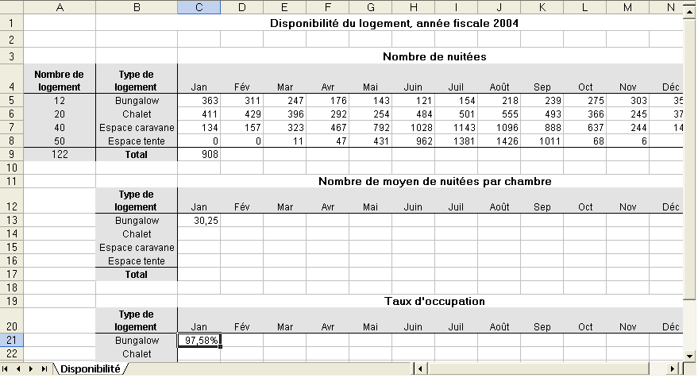
Gardez ce fichier ouvert pour le prochain exercice.
Conseil
Pour calculer les formules dans toutes les feuilles de calcul et tous les classeurs ouverts, appuyez sur F9. Pour calculer uniquement
les formules de la feuille
de calcul active, appuyez
sur Maj+F9.
Par défaut, Excel calcule automatiquement les formules. Pour définir le moment auquel la formule doit être calculée, cliquez dans le menu Outils sur Options puis, dans l'onglet Calcul, sélectionnez l'option souhaitée.

Copie de formules
Vous serez souvent amené à utiliser la même formule dans plusieurs cellules adjacentes. Par exemple, chaque article d'une liste contribue à la recette totale d'une année ; vous devez donc additionner les recettes générées par tous les articles pour obtenir la recette de l'année. Pour calculer la recette de plusieurs années consécutives, vous pouvez créer des formules qui additionnent la recette de chaque année.
Heureusement, vous pouvez éviter de taper plusieurs fois la même formule, et donc gagner un temps précieux, en copiant une cellule dont la fonction est complète et en la collant dans les cellules de destination. Vous pouvez également utiliser la poignée de recopie, c'est-à-dire le petit carré situé dans le coin inférieur droit de la cellule active.
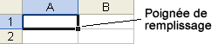
Lorsque vous sélectionnez une cellule contenant une formule et que vous faites glisser la poignée de recopie, Excel modifie les références de cellule dans la formule pour qu'elles correspondent à celles de la colonne ou de la ligne de destination.
Le responsable des réservations ne tient pas à taper la même formule de façon répétitive pour calculer le taux d'occupation de chaque type de chambre pour chaque mois. Il préfère copier ses formules à différents emplacements.
Dans cet exercice, vous allez copier des formules dans votre feuille de calcul.
1 Cliquez sur la cellule C13, puis cliquez dans le menu Edition sur Copier.
Une bordure de sélection clignotante apparaît autour de la cellule.
2 Cliquez sur la cellule C14, puis cliquez dans le menu Edition sur Coller.
La formule est collée dans la cellule C14 et le bouton Options de collage apparaît à côté de la cellule.
Pour plus d'informations sur le bouton Options de collage, consultez la leçon 2, « Modification et mise en forme de feuilles de calcul ».
Pour copier une formule depuis la cellule située à gauche d'une cellule sélectionnée, appuyez sur Ctrl+R. Pour copier une formule depuis la cellule située au-dessus de la
cellule sélectionnée,
appuyez sur Ctrl+D.
3 Répétez l'étape 2 pour les cellules C15 et C16.
4 Cliquez sur la cellule C9 et pointez sur la poignée de recopie.
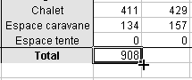
Lorsque vous copiez une formule dans une autre cellule, Excel copie également la mise en forme.
Le pointeur de la souris se transforme en réticule lorsqu'il est correctement positionné.
5 Faites glisser la poignée de recopie jusqu'à la cellule D9.
La formule de la cellule C9 est copiée dans la cellule D9 et le bouton Options de recopie incrémentée s'affiche à côté de la cellule.
Vous pouvez utiliser la poignée de recopie pour copier du texte directement d'une cellule à une autre ou pour compléter une série d'années, de dates, de jours, etc. Vous en apprendrez davantage sur la fonction
de recopie plus loin dans cette leçon.
6 Cliquez sur la cellule D9, et observez sa formule dans la barre de formule.
La formule est copiée depuis la cellule C9, mais la référence de colonne a été modifiée et correspond à la colonne de la cellule de destination.
7 Pointez sur la poignée de recopie de la cellule D9 et faites-la glisser jusqu'à la cellule N9.
La formule est copiée dans les cellules E9 à N9. Le nombre total de nuits d'occupation par mois s'affiche dans chacune des cellules E9:N9.
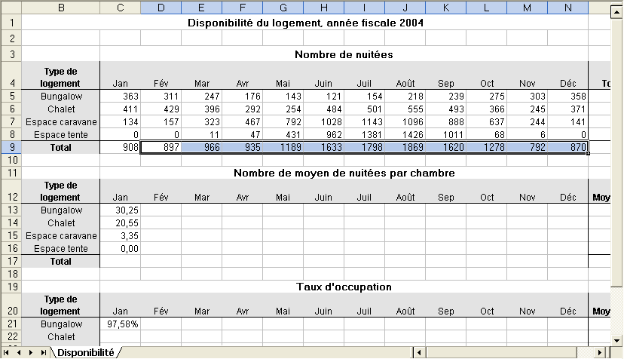
8 Enregistrez la feuille de calcul et laissez-la ouverte pour un prochain exercice.

Modification de formules
La modification d'une formule que vous avez créée précédemment est une opération simple qui ressemble à la modification de tout autre type de cellule. Vous avez le choix entre plusieurs méthodes :
- Double-cliquez sur la cellule, tapez directement vos modifications et appuyez sur Entrée ;
-ou-
- Cliquez sur la cellule, cliquez dans la barre de formule, tapez vos modifications et cliquez sur le bouton Entrer de la barre de formule.
Pour supprimer une formule, cliquez sur la cellule et appuyez sur la touche Suppression.
Si vous avez par mégarde modifié ou supprimé une formule, appuyez sur Ctrl+Z ou cliquez sur le bouton Annuler de la barre d'outils Standard pour annuler
cette action.
Dans cet exercice, vous allez modifier et supprimer des formules.
1 Ouvrez le classeur Activity Rentals situé dans le sous-dossier Lesson07 du dossier Practice.
2 Cliquez sur la cellule O3, puis cliquez à la droite de la formule dans la barre de formule.
Le point d'insertion clignote à la fin de la formule.
3 Appuyez sur la touche Retour arrière à trois reprises, puis cliquez sur le bouton Entrer.
Le prix par location, affiché dans la cellule O3, est supprimé dans la formule. La formule modifiée calcule le total des locations de kayaks au cours de l'année.
4 Copiez la formule dans les cellules O4:O17 en utilisant la poignée de recopie de la cellule O3.
Excel calcule et affiche le nombre de locations annuelles pour chaque type d'équipement.
5 Cliquez sur la cellule O2, supprimez le texte existant, tapez Revenus annuels par activité puis appuyez sur Entrée.
La nouvelle étiquette remplace l'ancienne.
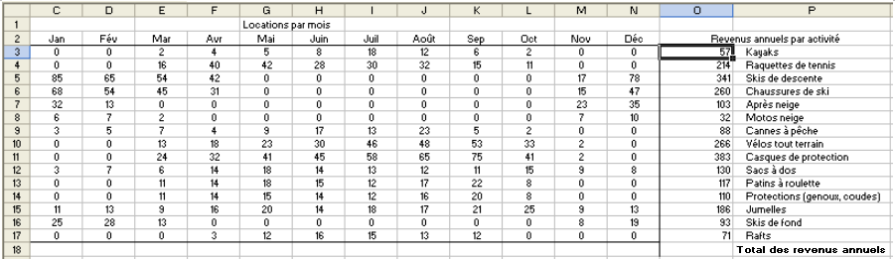
6 Cliquez sur la cellule O17 et appuyez sur la touche Suppression.
La formule ainsi que le contenu de la cellule sont effacés.
7 Fermez le classeur sans enregistrer vos modifications.

Utilisation de la fonction SOMME et de la somme automatique
L'un des calculs les plus souvent réalisés dans une feuille de calcul est l'addition d'une plage de cellules. Vous pouvez additionner une plage de cellules en créant une formule qui inclut les références de toutes les cellules séparées par l'opérateur d'addition (+). Une manière plus simple d'obtenir le même résultat consiste à utiliser la fonction SOMME.
Une fonction est une formule prédéfinie qui effectue un calcul courant ou complexe. Une fonction comprend deux composants : le nom de la fonction et, dans la plupart des cas, une liste d'arguments. La liste d'arguments, qui est délimitée par des parenthèses, indique les données dont la fonction a besoin pour produire le résultat. Selon le type de fonction, un argument peut être une valeur constante, une référence de cellule, une plage de cellules, un nom de plage, voire une autre fonction. Lorsqu'une fonction contient plusieurs arguments, ces derniers sont séparés par des virgules.
Ainsi, la fonction SOMME additionne des valeurs ou une plage de cellules. Vous entrez la plage de cellules en guise d'argument et Excel calcule le total de la plage. Voici un exemple typique de fonction SOMME permettant d'additionner les cellules B5 à B10 :
=SOMME(B5:B10)
Vous découvrirez d'autres fonctions plus loin dans cette leçon.
La fonctionnalité Somme automatique d'Excel propose un raccourci pour entrer des fonctions SOMME destinées à additionner des plages de cellules. Lorsque vous cliquez sur le bouton Somme automatique dans la barre d'outils Standard, Excel additionne les cellules situées immédiatement à gauche ou au-dessus de la cellule contenant la fonction.
Le responsable des réservations apprend que la fonctionnalité Somme automatique peut faciliter encore plus ses calculs d'occupation. Il peut l'utiliser pour calculer les nombreux totaux dont il a besoin.
Si la plage de cellules que vous voulez additionner contient des cellules non numériques, la fonction de somme automatique va par défaut calculer uniquement le total de la cellule active à la première cellule non numérique. Pour contourner ce problème, modifiez les arguments pour inclure la plage complète de cellules ou sélectionnez uniquement la plage de cellules que vous voulez additionner.
Dans cet exercice, vous allez utiliser la somme automatique pour calculer le total d'une plage de cellules.
1 Si nécessaire, basculez vers le classeur Lodging Usage que vous avez utilisé plus haut dans cette leçon.
2 Cliquez sur la cellule C17, puis cliquez sur le bouton Somme automatique dans la barre d'outils Standard.
Une formule SOMME apparaît dans la cellule C17 et sur la barre de formule ; la plage C13:C16 est entourée d'une bordure de sélection clignotante.
3 Appuyez sur Entrée.
La formule est entrée dans la cellule C18 qui affiche le résultat (54,15).
4 Cliquez sur la cellule O5, puis cliquez sur Somme automatique.
Une formule SOMME est affichée dans la cellule O5 et dans la barre de formule ; la plage C5:N5 est entourée d'une bordure de sélection clignotante.
5 Appuyez sur Entrée.
La formule est entrée dans la cellule O5 qui affiche le résultat (2908).
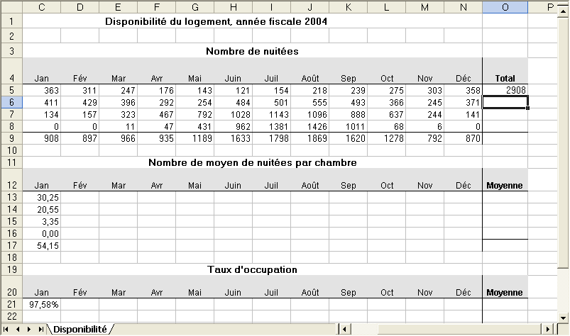
6 Enregistrez le classeur et laissez-le ouvert pour un prochain exercice.

Utilisation de la commande Insérer une fonction
Vous pouvez entrer une fonction dans une cellule de la même manière que vous entrez une formule : en la tapant directement dans la cellule ou dans la barre de formule. Le bouton Insérer une fonction propose une troisième solution. En acceptant des arguments et même d'autres fonctions, la boîte de dialogue Arguments de la fonction vous permet de créer des formules contenant des fonctions. En réalité, la boîte de dialogue Arguments de la fonction est particulièrement utile lorsqu'une formule contient plusieurs fonctions, par exemple une fonction au sein d'une fonction. La boîte de dialogue Insérer une fonction dresse la liste des différentes fonctions. La boîte de dialogue Arguments de la fonction fournit la liste des arguments de chaque fonction, une description de chaque fonction et de ses arguments, le résultat calculé de chaque fonction et la formule générale.
Chez Adventure Works, le comptable utilise la fonctionnalité Insérer une fonction pour calculer les revenus annuels générés par la location de divers équipements de sport.
Dans cet exercice, vous apprenez à utiliser la fonctionnalité Insérer une fonction pour entrer des fonctions dans une feuille de calcul.
1 Ouvrez le classeur Activity Rentals situé dans le sous-dossier Lesson07 du dossier Practice.
2 Cliquez sur la cellule O3 et appuyez sur Suppression.
La formule est supprimée de la cellule.
3 Cliquez sur le bouton Insérer une fonction, à gauche de la barre de formule.
La boîte de dialogue Insérer une fonction illustrée ci-après s'ouvre.
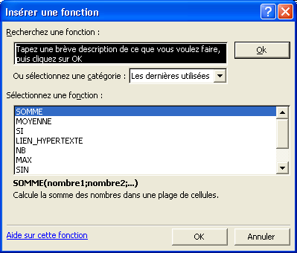
4 Dans la liste Sélectionnez une fonction, cliquez sur SOMME puis sur OK.
La boîte de dialogue Arguments de la fonction apparaît et affiche la fonction SOMME qui additionne les cellules C3:N3.
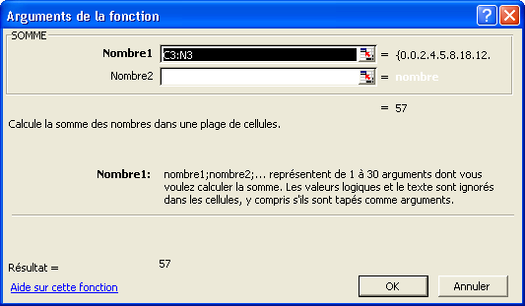
5 Dans la barre de formule, cliquez à droite de la parenthèse fermante et tapez *A3.
Cette formule totalise le nombre de locations de kayaks par an, puis elle multiplie le résultat par le prix de location.
6 Cliquez sur OK dans la boîte de dialogue Arguments de la fonction.
La boîte de dialogue Arguments de la fonction se ferme et le résultat du calcul de revenus (1995) s'affiche dans la cellule O3.
7 Cliquez sur la cellule A20. Tapez ensuite =NB( et sélectionnez les cellules A3:A17.
Les cellules A3 à A17 s'affichent en tant qu'arguments de la fonction NB.
8 Tapez la parenthèse fermante ) et appuyez sur Entrée.
Excel compte 15 entrées numériques dans les cellules 3 à 17 de la colonne A.
9 Supprimez l'entrée dans la cellule A20 et enregistrez le classeur. Laissez-le ouvert pour une prochaine leçon.

Utilisation des fonctions de date
Les fonctions Excel de date et d'heure vous permettent d'utiliser des dates et des heures dans les formules. Pour effectuer des calculs sur ces valeurs, Excel convertit chaque date et heure en numéro de série. La fonction Date effectue cette conversion pour toute combinaison d'année, de mois et de jour que vous entrez. La fonction Heure convertit toute combinaison d'heures, de minutes et de secondes que vous entrez.
MAINTENANT et AUJOURDHUI sont deux des fonctions de date les plus fréquemment utilisées. MAINTENANT renvoie la date et l'heure auxquelles la fonction a été entrée dans une feuille de calcul. AUJOURDHUI ne renvoie que la date. Chaque fois que vous ouvrez un classeur qui utilise l'une de ces fonctions, la date ou l'heure est mise à jour automatiquement.
En mars, le responsable des réservations doit déterminer le taux d'occupation pour la saison d'hiver qui va du 1er novembre à la fin du mois de février. Il souhaite vérifier le nombre de jours que comporte cette saison.
Dans cet exercice, vous allez utiliser des fonctions de date pour calculer la durée entre deux dates.
1 Passez dans le classeur Lodging Usage.
2 Cliquez sur la cellule A20, puis cliquez sur le bouton Insérer une fonction.
3 Sélectionnez DATE dans la liste Sélectionnez une fonction, puis cliquez sur OK.
La boîte de dialogue Arguments de la fonction s'ouvre.
4 Dans la zone Année, tapez 2004.
5 Dans la zone Mois, tapez 02.
6 Dans la zone Jour, tapez 29.
Le numéro de série de la date 29/02/2004 apparaît en tant que résultat de la formule en bas de la boîte de dialogue Arguments de la fonction.
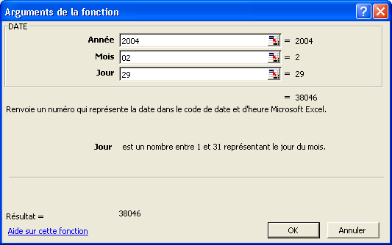
7 Cliquez à droite de la fonction dans la barre de formule et tapez un signe moins (-).
8 Dans la liste Fonctions située à gauche de la barre de formule, cliquez sur Date.
La boîte de dialogue Arguments de la fonction s'ouvre.
9 Dans les zones Année, Mois et Jour, tapez la date 01/11/2003, puis cliquez sur OK.
Les fonctions de date
sont très utiles lorsque les arguments de date sont
des formules et non des constantes.
Le nombre total de jours (120) entre le 1/11/2003 et le 29/2/2004 s'affiche dans la cellule. La formule est la suivante :
=DATE(2000,2,29) -DATE(1999,11,1)
10 Dans la barre de formule, cliquez sur la première fonction Date.
Une info-bulle s'affiche avec la description de chaque élément de cette partie de la formule.
11 Cliquez sur l'année dans l'info-bulle pour sélectionner le nombre en cours et tapez 2005.
12 Dans la barre de formule, cliquez à droite de la formule.
13 Appuyez sur la touche Retour arrière 15 fois pour supprimer la deuxième fonction de date.
14 Tapez AUJOURDHUI(), et appuyez sur Entrée.
Le nombre total de jours entre le 29/2/2005 et la date courante s'affiche dans la cellule.
15 Fermez le classeur sans enregistrer vos modifications.
Conseil
Pour calculer rapidement le nombre de jours entre deux dates qui figurent déjà dans les cellules d'une feuille de calcul, il suffit d'effectuer une soustraction entre les deux cellules. Par exemple, si la cellule A1 contient la date 1/11/2003 et la cellule A2, la date 29/2/2004, le nombre de jours entre les deux dates peut être calculé à l'aide de la formule suivante.
=A2-A1
Prenez soin de choisir le format de nombre pour la cellule contenant cette formule. À défaut, Excel affiche le résultat dans le format des cellules utilisées pour le calcul (en l'occurrence, comme une date).

Utilisation de références de cellule absolues et relatives
Dans Excel, vous pouvez faire référence à d'autres cellules de façon absolue ou relative. Une référence absolue est l'adresse d'une cellule spécifique. Une référence relative renvoie à une cellule qui se trouve à un nombre spécifique de lignes et de colonnes de la cellule contenant la référence.
Les références de cellule sont fréquemment utilisées dans les formules. Par défaut, les références de cellule sont relatives, même si la formule contient la lettre de la ligne et le numéro de la colonne de la cellule cible. Par exemple, si vous entrez
=SOMME(C4,C5)
dans la cellule C6, la valeur affichée dans C6 sera le résultat de C4 + C5. Si vous copiez cette formule dans la cellule D6, la formule en D6 aura l'aspect suivant :
=SOMME(D4,D5)
et la valeur affichée dans la cellule D6 sera le résultat de D4 + D5. Excel
ajuste automatiquement les références de cellule par rapport à leur nouvel emplacement ; c'est pourquoi on parle de références de cellule « relatives ».
Dans certains cas, toutefois, vous aurez besoin de références de cellule qui ne changent pas lorsque vous les copiez d'un emplacement à un autre. Ainsi, une formule peut faire référence à une cellule avec un taux d'intérêt qui est toujours stocké dans une cellule particulière. Il est également possible pour une référence de cellule de comprendre une référence absolue de ligne mais pas de colonne, et inversement. Pour qu'une référence de cellule soit absolue, tapez le signe dollar ($) devant la référence de ligne et/ou de colonne.
Ainsi, $C$1 est une référence absolue à la cellule C1. $C1 est une référence absolue à la colonne C, mais la référence à la ligne 1 est relative. C$1 est une référence relative à la colonne C, mais la référence à la ligne 1 est absolue.
Conseil
En utilisant les références 3D, vous pouvez établir des liens avec des cellules d'autres feuilles de calcul ou de classeurs. Les références de ce type peuvent également être absolues ou relatives.
Chez Adventure Works, le responsable des réservations a des difficultés pour copier des formules calculant des moyennes simples dans sa feuille de calcul. En utilisant une combinaison de références absolues et relatives, il arrive néanmoins à répliquer facilement les formules pour calculer les moyennes nécessaires.
Dans cet exercice, vous allez utiliser des références absolues et relatives pour construire et copier une formule.
1 Ouvrez le classeur Lodging Usage avec lequel vous avez déjà travaillé plus haut dans cette leçon.
2 Double-cliquez sur la cellule C13.
3 Tapez un signe dollar ($) avant le A dans la référence à la cellule A5, puis appuyez sur Entrée.
La formule est =C5/$A5.
4 Copiez la formule de la cellule C13 dans la cellule D13 et cliquez sur la cellule D13 si nécessaire pour la sélectionner.
La formule de la cellule D13 est =D5/$A5. Dans la mesure où la référence de colonne à la cellule A5 est absolue, cette référence ne change pas lorsque la formule est copiée. La référence à la première cellule dans la formule est entièrement relative.
5 Copiez la formule de la cellule C13 dans la cellule C14, puis cliquez sur la cellule C14.
La formule de la cellule C14 est =C6/$A6. Dans la mesure où la référence à la colonne A est absolue, elle ne change pas lorsque la formule est copiée. Toutefois, la référence de ligne demeurant relative, la valeur est mise à jour lorsque la formule est copiée. La référence à la première cellule est entièrement relative.
6 En utilisant les poignées de recopie, copiez la formule pour terminer le tableau Nombre de moyen de nuitées par chambre (C13:N16).
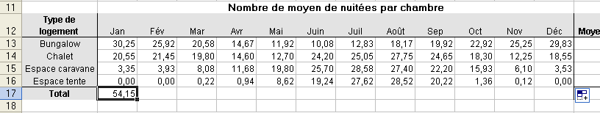
7 Enregistrez et fermez le classeur.

Utilisation des fonctions statistiques de base
Excel propose des centaines de fonctions, parmi lesquelles beaucoup sont spécifiques à certaines tâches ou à certains types d'activités. La plupart des utilisateurs estiment qu'ils se servent tout le temps de quelques fonctions et qu'ils n'auront jamais l'occasion d'utiliser le plus grand nombre. Les fonctions Excel de base les plus utilisées sont présentées dans le tableau ci-après.
Fonction | Signification | Exemple
Somme | Fait le total des arguments numériques. | =SOMME(B5:B10)
Moyenne | Calcule la moyenne (arithmétique) des arguments numériques. | =MOYENNE(B5:B10)
NB | Au sein de la liste des arguments, ne compte  que les cellules contenant  des nombres. | =NB(B5:B10)
Min | Renvoie le plus petit nombre des arguments. | =MIN(B5:B10)
Max | Renvoie le plus grand nombre des arguments. | =MAX(B5:B10)

La directrice des activités à Adventure Works découvre quelles fonctions Excel pourraient l'aider à déterminer une stratégie d'activités pour l'année suivante.
Dans cet exercice, vous allez créer des formules utilisant les fonctions MOYENNE, MIN et MAX.
1 Dans le classeur Activity Rentals, cliquez sur la cellule A20 si nécessaire, puis cliquez sur le bouton Insérer une fonction.
2 Cliquez sur MOYENNE dans la liste Sélectionnez une fonction, puis cliquez sur OK.
3 Dans la zone Nombre 1, cliquez sur le bouton Réduire la boîte de dialogue.
La boîte de dialogue Arguments de la fonction se réduit, vous permettant de sélectionner la plage de cellules dont vous voulez faire la moyenne.
4 Sélectionnez les cellules C15:N15 et cliquez sur le bouton Développer la boîte de dialogue dans la boîte de dialogue Arguments de la fonction.
La boîte de dialogue Arguments de la fonction s'affiche avec la fonction MOYENNE complète.
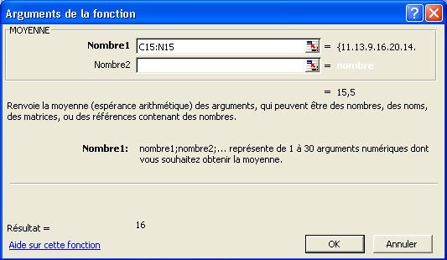
5 Dans la boîte de dialogue Arguments de la fonction, cliquez sur OK.
Le nombre moyen de paires de jumelles louées en un mois (16) apparaît dans la cellule A20.
6 Cliquez dans la barre de formule et sélectionnez le mot MOYENNE.
7 Cliquez sur la flèche vers le bas associée à la liste Fonctions (qui affiche actuellement le texte MOYENNE), à gauche de la barre de formule, puis cliquez sur MAX.
La boîte de dialogue Arguments de la fonction s'ouvre et affiche la plage de cellules utilisée précédemment.
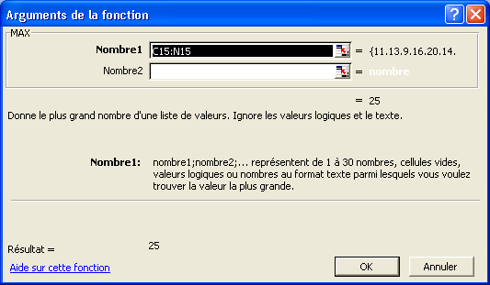
Conseil
Si vous oubliez la syntaxe d'une fonction que vous souhaitez utiliser, tapez = et le nom de cette fonction dans une cellule, puis appuyez sur Ctrl+A. La boîte de dialogue Arguments de la fonction s'affiche et vous pouvez entrer les arguments de la fonction.
8 Dans la boîte de dialogue Arguments de la fonction, cliquez sur OK.
Le plus grand nombre de paires de jumelles louées en un mois (25) apparaît dans la cellule A22.
9 Cliquez sur la cellule A24, tapez =MIN(C15:N15) et appuyez sur Entrée.
Le plus petit nombre de paires de jumelles louées en un mois (9) apparaît dans la cellule A24.
10 Supprimez les entrées dans les cellules A20 et A24.
Gardez ce fichier ouvert pour le prochain exercice.

Utilisation de séries numérotées et de la recopie incrémentée
Lorsque vous entrez des données formant une série ou un motif, Excel peut vous faire gagner du temps en complétant la série à votre place.
Si vous entrez des nombres séquentiels, les jours de la semaine, les mois de l'année ou toute autre série, vous n'êtes pas obligé de taper chaque élément de la série. Il suffit de taper une ou deux entrées et d'utiliser la fonction Recopie incrémentée qui terminera automatiquement la série.
Par exemple, si vous voulez entrer les jours de la semaine dans une feuille de calcul, tapez Lundi (ou tout autre jour par lequel vous souhaitez commencer), puis utilisez la Recopie incrémentée pour entrer le reste des jours. Si vous souhaitez entrer un jour sur deux dans une feuille de calcul, tapez Lundi dans la première cellule, mercredi dans la deuxième cellule, puis utilisez la Recopie incrémentée pour terminer la série.
Parmi les nouvelles fonctionnalités de la version actuelle d'Excel, notez le bouton Options de recopie incrémentée qui apparaît à côté des données que vous ajoutez à une feuille de calcul à l'aide de la Recopie incrémentée ou de la commande Incrémenter une série. Comme pour le bouton Options de collage, il suffit de cliquer sur le bouton Options de recopie incrémentée pour afficher la liste d'actions qu'Excel peut effectuer sur les cellules concernées par l'opération de recopie. Le tableau suivant résume les options de cette liste.
Option | Action
Recopier les cellules | Copie le contenu des cellules sélectionnées dans les cellules indiquées par l'opération de recopie.
Incrémenter une série | Remplit les cellules indiquées par l'opération de recopie avec les éléments suivants de la série.
Ne recopier que la mise en forme | Copie le format de la cellule sélectionnée dans les cellules indiquées par l'opération de recopie, mais ne place aucune valeur dans les cellules de destination.
Recopier les valeurs sans la mise en forme | Remplit les cellules indiquées par l'opération de recopie avec les éléments suivants de la série, mais ignore toute mise en forme appliquée aux cellules source.
Recopier <séquence> | Cette option change en fonction de la série détectée par Excel et semble avoir le même effet que l'option Incrémenter une série. Si vous n'utilisez pas une séquence reconnue, cette option en s'affiche pas.
Conseil
Si le bouton Options de recopie incrémentée ne s'affiche pas, vous pouvez activer la fonctionnalité en cliquant sur Options dans le menu Outils. Dans la boîte de dialogue qui s'affiche, cliquez sur l'onglet Modification, puis activez la case à cocher Afficher les boutons d'options de collage.
Dans cet exercice, vous allez utiliser la recopie incrémentée pour remplir les cellules d'une feuille de calcul.
1 Dans le classeur Activity Rentals, cliquez sur l'onglet de la feuille 2.
2 Cliquez sur la cellule B1, tapez Janvier, puis appuyez sur Entrée.
3 Sélectionnez la plage de cellules B1:M1.
4 Dans le menu Edition, pointez sur Remplissage et cliquez sur Série.
La boîte de dialogue Série de données s'affiche.
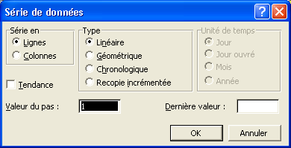
5 Dans la section Type, cliquez sur l'option Recopie incrémentée et cliquez sur OK.
Les mois de l'année sont recopiés dans la ligne 1.
6 Cliquez sur la cellule A2, tapez 1er, puis appuyez sur Entrée.
7 Le point d'insertion passe à la cellule A3.
8 Tapez 3 et appuyez sur Entrée.
9 Sélectionnez la plage A2:A3 et faites glisser la poignée de recopie jusqu'à la cellule A17.
Les jours impairs remplissent la colonne.
Conseil
Excel comprend une autre fonctionnalité qui fait gagner du temps, il s'agit de la saisie semi-automatique. La saisie semi-automatique peut terminer les entrées de texte à votre place lorsque vous tapez dans une colonne. Si les premières lettres que vous tapez correspondent à une entrée précédente de la colonne, Excel complète l'entrée. Vous pouvez désactiver la saisie semi-automatique en cliquant sur Options dans le menu Outils, en cliquant sur l'onglet Modification et en désactivant la case à cocher Saisie semi-automatique des valeurs de cellule.

Synthèse de la leçon
Dans cette leçon, vous avez appris à créer, copier et modifier des formules. Vous avez également appris à utiliser les fonctions Somme automatique et Insérer une fonction, les fonctions de date et les fonctions statistiques de base, ainsi que les références de cellule absolues et relatives. Vous avez enfin appris à utiliser la Recopie incrémentée pour travailler avec des séries numérotées.
Si vous souhaitez passer aux leçons suivantes :
- Fermez le classeur Activity Rentals et enregistrez vos modifications.
Si vous ne passez pas aux leçons suivantes :
1 Fermez le classeur Activity Rentals et enregistrez vos modifications.
2 Cliquez sur le bouton Fermer situé dans le coin supérieur droit de la fenêtre Excel.

Questionnaire rapide
1 Comment entrer une formule dans une cellule ?
2 Quelle est la manière la plus rapide pour additionner une colonne de valeurs ?
3 Comment copier une formule dans une plage de cellules adjacentes ?
4 Décrivez deux méthodes permettant de modifier une formule dans une cellule

Rassemblement des connaissances
Exercice 1 : Ouvrez le classeur Lodging Usage et copiez la formule de la cellule O5 dans les cellules O6:O9. Renseignez la ligne des totaux dans la table suivante, puis créez une formule pour calculer le nombre moyen de nuits d'occupation pour chaque type de chambre au cours de l'année. Calculez enfin les taux d'occupation et déterminez le taux d'occupation moyen de chaque type de chambre pour l'année.
Exercice 2 : Ouvrez le classeur Activity Rentals et renseignez le tableau de la feuille de calcul Monthly Rentals. Calculez le nombre total de locations chaque mois, le revenu annuel généré par chaque type d'équipement et le revenu annuel total. Utilisez la fonction MAINTENANT pour afficher la date et l'heure en cours dans la cellule A1. Dans la feuille 2, utilisez la Recopie incrémentée pour remplacer la liste de jours impairs par une liste d'années allant de 2000 à 2015.
Exercice 3 : Dans cette leçon, nous avons tapé la fonction NB. Cette fonction peut-elle être entrée via la boîte de dialogue Insérer une fonction ? Si c'est le cas, à quelle catégorie de fonctions appartient-elle ? Passez en revue les autres catégories disponibles dans la boîte de dialogue Insérer une fonction. Quelle catégorie êtes-vous le plus susceptible d'utiliser ?
Exercice 4 : Dans cette leçon, nous avons expliqué comment déterminer le nombre de jours entre deux dates en entrant les dates dans une formule qui soustrait une date de l'autre. Existe-t-il une fonction qui réalise cette opération de façon automatique ? Existe-t-il un moyen pour calculer uniquement le nombre de jours ouvrés entre deux dates (sans les week-ends) ? Explorez la catégorie Date et Heure de la boîte de dialogue Insérer une fonction ou utilisez les fichiers d'aide d'Excel pour trouver les réponses à ces questions et écrivez un rapide résumé de vos nouvelles connaissances.
Exercice 5 : Dans cette leçon, nous avons rapidement évoqué le nouveau bouton Options de recopie incrémentée qui s'affiche lorsque vous remplissez des cellules par recopie. Retournez dans le classeur Activity Rentals et répétez les étapes relatives à la recopie incrémentée et aux séries de données, mais en utilisant les options proposées par le bouton Options de recopie incrémentée. Décrivez succinctement en quoi ces options peuvent être utiles.

